Twitter-Webview-js和httpurlconn应用
- 前言
我这个实验是在老师给的代码上做了一些改动，能够实现对推特内容的查询。

- 设计实现
  - 布局设计
整体分为上、中、下三个部分：
上部分有一个EditText用于输入Twitter用户的ID，以供查询；
中部分有一个TextView，用以点击，绑定点击事件，以查询；
下部分包含一个WebView,把获得的html加载出来。

  - 具体实现方法
- Proxy改为老师提供的202.194.7.180:19119端口，使用时要连学校的vpn

- 在原来的基础上，添加了一个EditText，可以根据用户的输入而进行查询。

- 在原来的基础上，除了挑选推特条目外，还挑选处发推特的时间，具体的改动如下图所示：
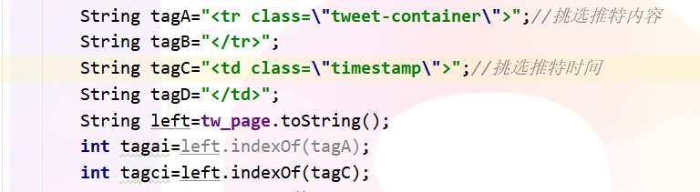

4.其他操作

1）修改了一下TextView的样式，以及WebView的位置。
2）对下图这个地方改动了一下，因为我使用loadData，WebView中的内容老是显示不全，而使用loadDataWithBaseURL后，查询到的内容都可显示出来了。

- 程序截图
下面是在真机中运行的截图
初始界面 输入内容并点击按钮 得到查询结果
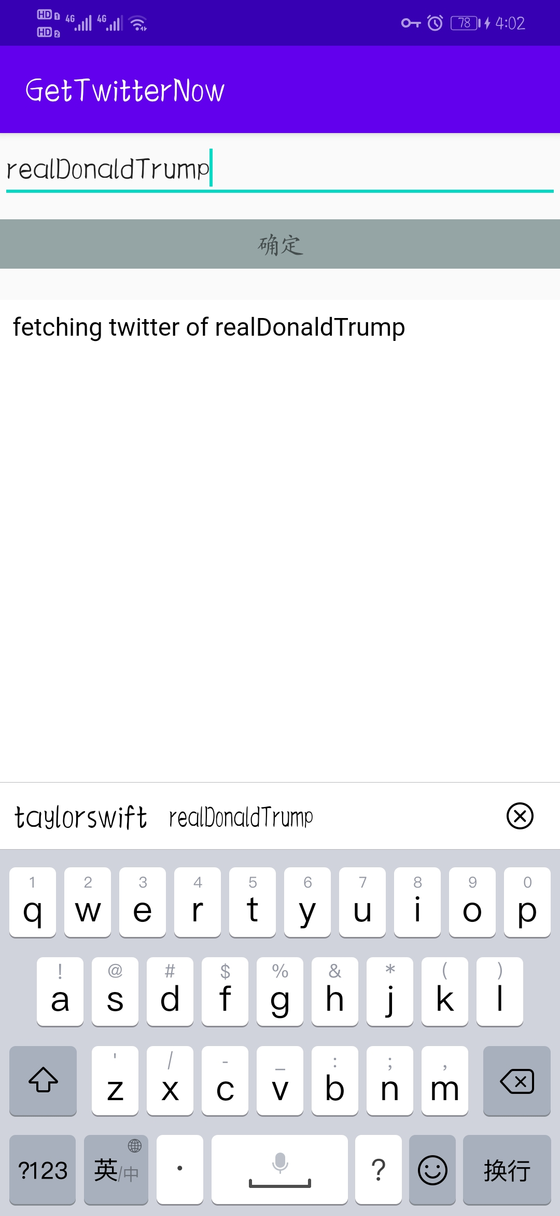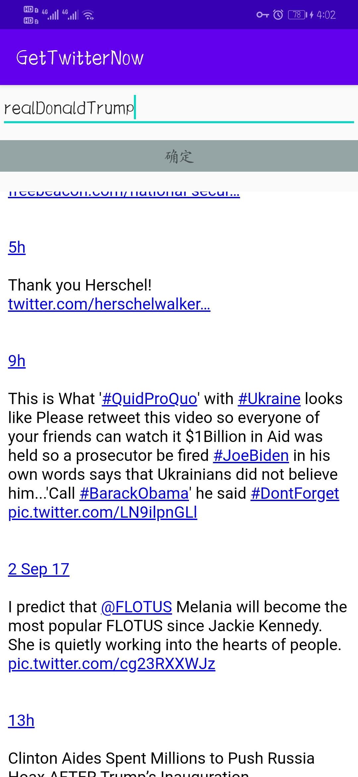

改变一个ID查询 得到查询结果
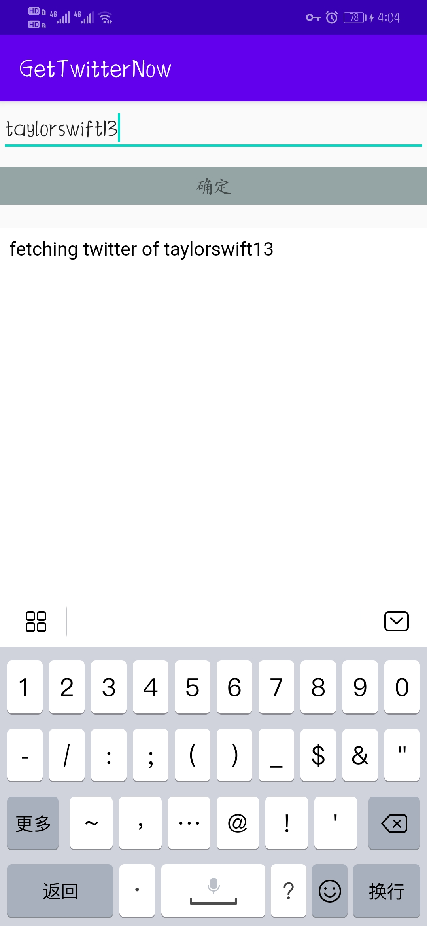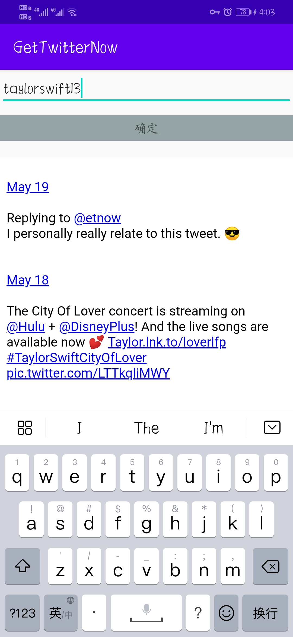

4、总结
这个实验相对来说比较容易，对老师给的代码改动了一下，也对WebView、httpurlconn有了更深地认识。

